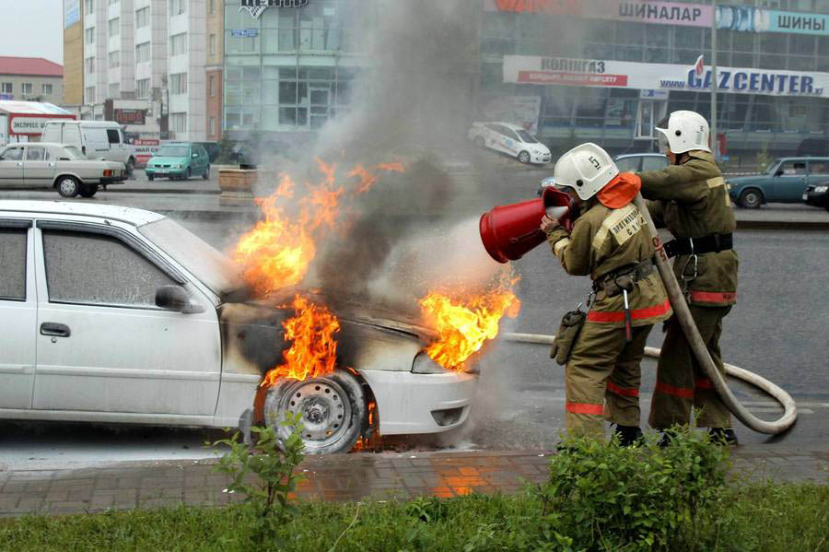
Статистика показывает, что чаще всего пожары происходят в жилых домах и надворных постройках, но и загорания транспортных средств не так уж и редки. Только за прошедшие 9 месяцев 2017 года в Иркутской областизафиксировано 267 возгораний автомобильного транспорта. Необходимо знать, что легковая машина сгорает дотла за 5-6 минут, и спасти свой автомобиль до приезда пожарных, сможет только водитель. И, если поджог предотвратить не возможно, то предпринять меры по недопущению возгораний по другим причинам – прямая обязанность автовладельцев.Чаще всего пожар начинается в отсеке двигателя, реже - в салоне автомобиля, в единичных случаях - в элементах ходовой части автомобиля от трения, к примеру, когда во время движения заклинивает какой-либо подшипник или колесо.Пожарные настоятельно советуют автомобилистам чаще заглядывать под капот. Причиной возгорания может стать утечка топлива и прочих жидкостей. Известны случаи, когда машины загорались от капающего масла или даже тосола. Утечки возникают в местах соединений, горючая смесь попадает на разогретые детали двигателя, пары бензина вспыхивают от малейшей искры. Губит машины и неисправная электропроводка. Где-то со временем потрескалась изоляция проводов, где- то вместо штатного предохранителя поставили обычный провод. Нередко автомобили начинают гореть из-за неправильной установки магнитолы или сигнализации.Далее все зависит от расторопности водителя и наличия надежного огнетушителя под рукой. Чтобы уберечь автомобиль от пожара, автовладельцам и водителям необходимо вовремя проходить технический осмотр и соблюдать все требования пожарной безопасности при эксплуатации транспортного средства. Пожар в машине можно распознать практически сразу. Запах бензина или горелой резины в кабине, появление дыма из-под капота - все это факторы, предшествующие загоранию. При тушении пролитого под машиной топлива воспользуйтесь огнетушителем, подавая пену или порошок в направлении от края к центру очага. Если возгорание произошло под капотом, постепенно и осторожно откройте его - желательно сбоку палкой или монтировкой, так как при этом возможен выброс пламени. Направляйте огнетушитель на очаг наиболее интенсивного горения или накройте пламя брезентом, забросайте песком, рыхлой землей, залейте водой. Никогда не приступайте к тушению, если вы в промасленной одежде или ваши руки смочены бензином - это крайне опасно! Если пожар произошел на стоянке или в гараже и есть угроза для распространения огня на соседний транспорт, то постарайтесь откатить подальше либо стоящие рядом автомобили, либо сам объект пожара, из опасной зоны обязательно эвакуируйте людей. При невозможности быстро ликвидировать возгорание отойдите от машины на безопасное расстояние, так как может взорваться топливный бак. В радиусе опасной зоны (не менее 10 метров) не должно быть людей. Если в кабине горящего автомобиля находится человек, а двери заклинило, то взломайте двери или выбейте стекло (монтировкой, камнем). Вытащите пострадавшего из машины, вызовите «скорую помощь». В случае возникновения пожара звоните: «101» - единый телефон пожарных и спасателей для набора со всех операторов мобильной связи и стационарных телефонов.

Подготовил: инструктор противопожарной профилактики Г.А. Сафронова

